

Interfaces de Usuario

Practica 3

Alfonso Martínez Núñez (100317383) 100317383@alumnos.uc3m.es

Jorge Navarro Serrano (100316162) 100316162@alumnos.uc3m.es

Índice

Introducción **pág.3**

*Planteamiento e introducción del documento*

Usuarios modelo **págs.3-4**

*Descripción detallada de tres usuarios modelo*

Fallos encontrados **págs.4-6**

*Análisis de fallos en Flickr y búsqueda de soluciones*

Propuesta **págs.6-18**

*Análisis y explicación de nuestra propuesta junto con los diseños*

Conclusiones **págs.18-19**

*Breve reflexión acerca de la práctica*

Introducción:

En este documento presentaremos los usuarios objetivo que consideramos para nuestra página, que gira en torno a las fotografías, ya que se trata de una red social donde compartirlas, comentarlas, subirlas, etc. Para ello nos hemos basado en otra página similar ya existente, Flickr, en la que hemos buscado y analizado errores de diseño que serán expuestos más adelante. Tras ello expondremos nuestro propio diseño, basado en Flickr y la teoría de clase, explicando las distintas funcionalidades del mismo y ahondando en los detalles, aclarando opiniones y argumentos para las decisiones. En este apartado de propuesta, las explicaciones y análisis realizados irán acompañados de diseños propios que serán adjuntados a las secciones correspondientes. Finalmente habrá un apartado de conclusiones en el que resumiremos un poco nuestra propuesta y haremos un repaso de lo aprendido junto con algunas observaciones personales.

Usuarios modelo:

Para este apartado nos hemos basado en el ejemplo de persona que aparece en la metodología de la teoría. Hemos decido plantear o “esbozar” tres usuarios modelo que identificarán a la gran mayoría de usuarios finales y diferenciarán las necesidades de nuestra red social pues la utilizan para fines distintos.

En primer lugar tenemos a María, es una adolescente de 17 años, le encanta salir con sus amigas y reírse, y no duda de hacer reflejar cualquier momento divertido en una foto. Se ha registrado en la página y es una usuaria muy activa y se conecta diariamente para subir y compartir nuevas fotos, ver las de sus amigas y seguir a cualquier persona que cuelga una foto que le gusta. Le gusta la simplicidad a la hora de subir fotografías, hacer algún retoque final y listo, sin demasiada complicación. No duda en agregar a favoritos una foto y suele comentar todas aquellas que le interesan. Es además usuaria en muchas otras redes sociales y le gusta compartir sus fotos en éstas también. Tiende a acceder desde cualquier lugar, es por eso que utiliza el móvil para ello, además es daltónica y aprecia cualquier temática de colores, menús y opciones adaptados a su condición.

En segundo lugar tenemos a Pedro, un chico de 26 años que estudia y trabaja en una cafetería. No tiene mucho tiempo libre y no es un usuario registrado en la página. Es un aficionado a la fotografía, le gusta ver las que cuelgan otros, pero él no toma unas fotografías tan bonitas como las demás ni sabe aplicarles filtros o editarlas. Su horario de conexión suele ser nocturno, ya que durante el día está ocupado con otras cosas. Le gusta buscar fotos de sus temas favoritos con el buscador y ver las listas de las más vistas y comentadas. La única interacción directa que tiene con la página es la de compartir algunas de esas fotos en su Facebook.

Por último tenemos a Carlos, un hombre de 35 años de edad, que se dedica profesionalmente a la fotografía. Tiene un estudio y cuentas tanto para él como para su estudio, ambas de carácter premium de pago (Usuario Pro). Para él la página tiene una gran importancia y por tanto actualiza constantemente su perfil y la del estudio, contesta a mensajes y presupuestos que le piden diariamente. Sube fotos con mucha frecuencia y aprecia en gran medida las capacidades de edición de última hora, cuantas más mejor. A través de la página Carlos se da a conocer al mundo a sí mismo y a su empresa, por lo que le gusta poder configurar todos los aspectos de su cuenta. Valora una imagen seria y sobria en la página, ya que para él la fotografía no es un juego de niños, no es habitual que comente una foto aunque si se pasa horas mirando y buscando nuevas fotografías.

Fallos encontrados:

Para el análisis de los principios de diseño incumplidos en la página de Flickr hemos decidido basarnos en el sistema de patrones creado por Van Duyne, ya que encontramos que es un sistema muy completo, pues todos los fallos que logramos apreciar tenían su correspondencia en alguno de los patrones de Van Duyne y el análisis de todos los patrones expuestos por Van Duyne nos sirvió para encontrar el resto de fallos que se nos había pasado por alto en los primeros análisis.

Comenzamos analizando que el patrón B9 (accesibilidad de la página) no está del todo presente en la página, ya que no encontramos opción u opciones de fácil acceso para gente con discapacidad de ningún tipo. En cuanto al acceso a través de dispositivos móviles, no se ha tenido en cuenta en la propia página, que podría estar optimizada a distintos tipos de pantalla, aunque por otro lado cuentan con su propia aplicación destinada a móviles, por lo que en parte suplen este fallo. Para solucionar el tema de los dispositivos móviles basta con hacer la página responsive y en cuanto a la accesibilidad, aunque el uso de blancos y negros está bien (daltonismo), se podrían añadir opciones para sordos (text-to-speech) y para gente con deficiencias motoras (control e introducción de texto por voz).

En cuanto al apartado C2 (proposición de valor) si bien es cierto que la página previa al registro contiene información acerca del uso y utilidad de la página, en el resto de páginas, de usuario, exploración de fotos, etc, no hay una proposición de valor a la vista del usuario. No decimos que sea obligatorio que esté en todas las páginas, pero una pequeña línea aclaratoria al lado del logo tampoco haría ningún mal y podría ayudar a algún usuario a entender mejor el propósito de la página.

En cuanto al patrón D1 (consistencia en estructura) podemos encontrar algunas páginas importantes que no siguen para nada el estilo general de la página. Estas son páginas externas (Yahoo), que en nuestra opinión no deberían serlo, como la de ayuda, que al no compartir estilo dificultan su navegación o vuelta a Flickr. Recomendaríamos encarecidamente crear páginas propias para éstos fines en vez de utilizar unas de la empresa matriz (Yahoo).

Por otro lado, en contra de lo que recomienda el principio D11 (hoja de estilos) hemos encontrado parte del estilo en el código HTML, que podría introducirse directamente desde una hoja CSS externa. No es un fallo grave ya que solo afecta a ciertos aspectos del estilo, pero como hemos aprendido, sería recomendable limitarlo a la hoja de CSS.

Uno de los fallos más importantes que hemos encontrado, incumpliendo los apartados E3 (información de prácticas transparente) y E4 (política de privacidad) es que cuando intentas acceder a los enlaces de privacidad o términos (que no se pueden acceder desde las galerías debido a que se cargan nuevas fotos cuando llegas al final de la página) y les haces click, te llevan a una página externa, y no solo eso, sino que además se trata de la página principal de Yahoo, que nada tiene que ver con las políticas de privacidad o términos de Flickr, quizá quieren hacer ver que las políticas son las mismas que para la compañía madre (Yahoo), pero en ese caso deberían enlazar al menos a las políticas de Yahoo, no a una página de búsqueda y noticias. De todas formas nos parece de extrema prioridad que solucionen este problema de direccionamiento y que incorporen páginas propias para éstos fines.

En cuanto al punto H7 (preguntas frecuentes o FAQ) aunque la página lo tiene, es bastante difícil de acceder, ya que en vez de estar incluido en alguno de los menús superior o inferior, hemos necesitado buscarlo en el buscador de fotos, personas y grupos, por lo que aunque el apartado estaría cumplido, no nos parece una forma correcta de hacerlo, pues consideramos recomendable incluir las FAQ en un lugar visible y de rápido acceso, como puede ser al pie de página, junto con los términos, privacidad, etc.

En contra de lo que indica el apartado I4 (redimensionado) cuando reducimos el ancho de nuestra ventana, en vez de reducirse el ancho de las fotografías y adaptarse, cambiando el número de columnas mostradas y demás, la página sigue mostrando dos columnas, por lo que si la pantalla no alcanza a mostrar todas, vamos ocultando parcial o totalmente una de las fotos, requiriendo el uso de scroll horizontal que tan incómodo es. Nos parece que empeora considerablemente la experiencia de usuario y si fuese nuestra página nos ocuparíamos de añadir esa funcionalidad (resizing-responsive) lo antes posible.

El principio K8 (links externos) también se pasa por alto en esta página, que tiene numerosos enlaces, a páginas externas (principalmente Yahoo) que se realizan sin previo aviso, algunos de ellos de páginas importantes que deberían incluirse en Flickr como pueden ser la página de registro y login, cosa que no nos parece muy acertada, pudiendo desconcertar fácilmente al usuario. Como hemos dicho anteriormente consideramos que estas páginas deberían estar bajo el dominio de Flickr en lugar de Yahoo.

Respecto al patrón K16 (menús de salto) consideramos que los menús superiores tienen demasiadas opciones desplegables sin orden aparente, que además no se corresponden con las que luego ofrecen en cada una de esas secciones, que además cuentan con un botón “more” que está en el extremo derecho, demasiado alejado del resto del menú, de nuevo con muchas opciones desplegables, algunas de ellas redundantes. Esto es algo subjetivo, pero en nuestra opinión incomoda la navegación por la página y debería reducirse el número de opciones y ordenarse hasta cierto punto.

Propuesta:

En este apartado expondremos nuestro modelo, comentando y explicando las decisiones tomadas y aclarando las funcionalidades de nuestra página. A su vez las explicaciones irán acompañadas de los diseños realizados, hemos decidido juntar ambos apartados (análisis y diseño) porque consideramos que la inclusión de los diseños tras la explicación del análisis mejora su comprensión. Adicionalmente, al final del apartado se podrá encontrar un link a la página de moqups con todos los diseños juntos.

Este apartado está organizado siguiendo la estructura que hemos seguido para la red social, de forma que iremos explicando las distintas páginas de las que dispone, haciendo un análisis de cada una y acompañándolos de los diseños correspondientes:

**Página principal:**

Comenzaremos por la que presenta al usuario frente a la pestaña más común de todas, la de fotografías más relevantes (el nivel de relevancia seguirá una serie de fórmulas basadas en el número de visitas, comentarios, veces favorita, veces compartida, etc) que actúa como atrayente a la página y concentra la mayoría de los accesos que se realizan a esta. Al girar la página web en torno a la fotografía, hemos decidido minimizar el tamaño de los menús y pie de página para maximizar el espacio útil para ver las fotos, por ello hemos limitado el número de niveles de nuestro menú superior a dos y el pie de página a una sola línea. A continuación podemos ver un boceto de la página, a continuación del cual proseguirá la explicación de la página.

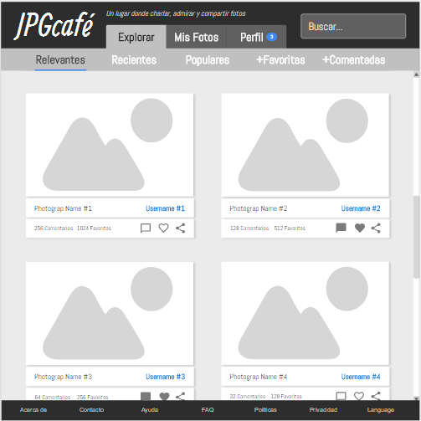

Como podemos ver, en la esquina superior izquierda se encuentra el logo y nombre de la página, en un todo que contrasta con el fondo para identificarlo fácilmente. Seguido del cual encontramos una breve proposición de valor, explicando los principales propósitos del sitio, y en un tono más tenue para que no resalte en exceso, ya que es un texto que no será necesario leer más de una vez.

Ocupando el lado superior derecho tenemos la barra de búsqueda, de gran tamaño y con colores distintos a su fondo para que se pueda identificar fácilmente. La barra contiene una breve aclaración de su funcionalidad en la zona de escritura. El buscador podrá usarse para buscar fotos en particular, tags o categorías como “paisaje”, usuarios de la página, e incluso otras páginas informativas como ayuda o las FAQ.

Continuando en la parte superior, encontramos finalmente el menú principal, en el centro de la página, con tres opciones claramente diferenciadas y de gran tamaño, una de ellas de distinto color tanto en el fondo como en las letras, y como podemos apreciar el mismo color de fondo continúa hacia abajo mostrando las opciones del segundo menú, que varían dependiendo de la pestaña elegida en el primero. Ambos menús siguen los mismos patrones de color, para facilitar su identificación y uso, mostrando la opción actual con letras negras y las demás en blanco. En el segundo menú para reforzar más la visión de la opción seleccionada tenemos un sutil subrayado azul la identifica.

Los nombres de las opciones son descriptivos: “Explorar” para explorar las fotos de la página, “Mis fotos” para ver nuestras fotos, subir nuevas o ver aquellas con las que interactuamos (como mis favoritas), “Perfil” para todas aquellas funciones de edición de nuestra información personal, opciones de la cuenta, mensajes recibidos y más que veremos luego (como podemos ver hemos ejemplificado el caso de tener 3 mensajes sin leer en el boceto, mostrando un aviso junto al perfil con su número). El menú del diseño es común a todos los usuarios registrados, el de los usuarios sin registrar sustituye las opciones de “Mis Fotos” y “Perfil” por las de “Registrarse” y “Entrar” respectivamente, como se podrán ver en el diseño del registro.

Para el segundo menú, en la página de explorar tenemos opciones para decidir que fotos ver, si las más relevantes de la página, las más recientes, populares, favoritas o comentadas. Como se puede apreciar hemos incluido un “+” para las favoritas y comentadas, para distinguirlas mejor de nuestras fotos favoritas o comentadas que encontraremos en el apartado de “Mis Fotos”.

La paleta de colores de la página se basa en los grises, para facilitar la diferenciación de letras y menús para todos, incluidos los daltónicos. El total de colores utilizado en la página es de seis (negro, blanco, gris, azul, naranja y rojo), aunque como veremos los colores predominantes son en orden: el gris (2 tonos), blanco, negro (2 tonos) y azul. Esto se debe a las indicaciones de la teoría de mantener los colores aproximadamente entre 5 y 7. El fondo de todas las páginas es de un color gris claro, debido a que los estudios realizados lo recomiendan y para poder distinguir mejor los bordes de las fotografías blancas, el menú y pie de página están en negro para contrastar mejor y el segundo menú tiene un color gris más oscuro que el fondo pero más claro que el menú superior debido a su posición entre éstos, para hacer la página lo más agradable a la vista posible.

El pie de página cuenta con las mismas opciones en todas las pestañas de esta web y contiene varias opciones de acceso común (ayuda a los usuarios, contacto con la empresa, FAQ) y otras más específicas pero de carácter público (acerca de, términos y política privacidad de la compañía), contiene a su vez la opción de cambio de lenguaje siempre en inglés (la opción) para evitar que se cambie sin querer y luego el usuario no encuentre la opción para revertirlo.

En cuanto a las fotos en sí, como se puede apreciar están separadas por un amplio margen para poder diferenciarlas fácilmente, y al contrario que en Flickr, las fotografías se encuentran siempre en la misma línea, ya que consideramos incómodo no poder verlas de izquierda a derecha como solemos mirar, porque haya una foto más larga que otra. El usuario que sube la foto tiene la opción de decidir si la foto se adaptará al cuadrado (haciéndose más pequeña si es muy alta por ejemplo), o si el recuadro mostrará parte de la foto, que se ampliará a su tamaño original cuando un usuario haga clic en ella.

Cada fotografía incluye debajo el nombre que se le ha puesto y el autor de la misma, éste en azul claro pues es un enlace a la página de perfil de ese usuario. Debajo se indican el número de comentarios y favoritos de la foto, y tres opciones a la derecha que corresponden por orden a: comentar (se amplía la foto y aparecen los últimos comentarios, con un campo para escribir, una vez comentado el símbolo pasa a gris, como se puede ver en nuestra segunda foto), favoritos (se marca gris sólido el corazón, como en la segunda foto) y compartir (aparecen símbolos con enlace a las redes sociales más comunes). Cada símbolo es explicativo, pero se mostrará un texto de ayuda si el usuario deja el ratón encima. Estas opciones son para todos los usuarios registrados, en el caso de usuarios no registrados la única diferencia es que sólo cuentan con la opción de compartir ya que las otras estarán en un gris muy claro y no se podrán clicar. Hemos decidido poner toda la información de la foto en la parte inferior para que un usuario pueda verlas o interactuar después de haber visto la foto (ya que se desplaza hacia abajo) y no tenga que volver a subir para ver el nombre de usuario o algún otro dato.

Si hacemos clic sobre la foto expandiremos la misma, dejando el fondo más borroso para destacar la foto, mantenemos las opciones que teníamos y ahora podemos ver los últimos comentarios que la foto ha recibido así como hacer el nuestro directamente en un recuadro como vemos a continuación. A su vez se añadirá información de su fecha de subida y una opción que antes no se visualizaba que son los tags (o categorías), podremos ver los tags que el creador puso a la fotografía, y hacer clic en ellos para ir a la lista de fotos en esa categoría.

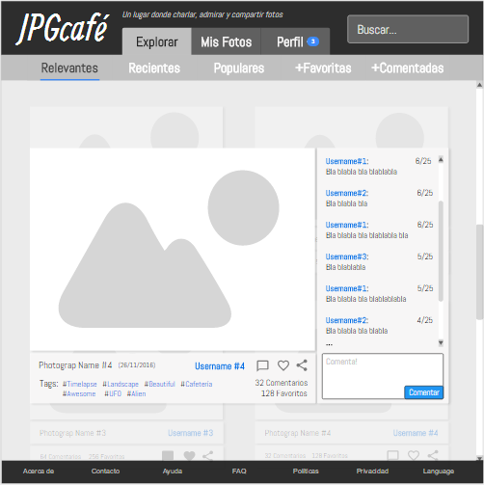

En último lugar, los diseños mostrados son para la página visualizada en PC, como también nos preocupan los usuarios móviles, la página será responsive, cambiando el número de imágenes por línea en función del ancho de la pantalla, llegando a una en el caso de móviles. Los menús también acabarán en vertical cuando ya no puedan entrar en una línea, quedando finalmente la estructura de la página como sigue: Logo, debajo proposición de valor, debajo barra de búsqueda, debajo menú principal, debajo menú secundario (cambia según la opción elegida del menú principal), debajo fotografías una por una y debajo pie de página.

**Mis Fotos:**

Habiendo explicado ya los estilos de color y otros elementos comunes, el resto de análisis serán más breves. En esta sección explicaremos el apartado de “Mis Fotos”, que cuenta con cinco opciones en el menú secundario: ver todas, subir fotos, comentadas, favoritas y compartidas.

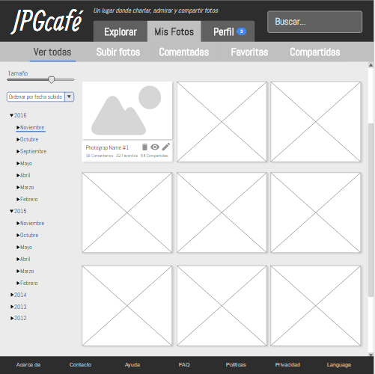

En “ver todas”, como su descriptivo nombre indica podremos ver todas nuestras fotos, ordenadas como elijamos con el botón que hay en la esquina superior izquierda (por fecha de subida, fecha tomada, categorías/tags, número de comentarios recibidos, número de veces favorita, número de veces compartida) y con un menú desplegable a la izquierda para navegar entre las opciones según el orden que hayamos elegido, pudiendo hacer clic en una opción para que se muestre (y se subraya de azul) o si contiene a otras, pudiendo hacer clic en la flecha izquierda para expandirlas o contraerlas. Las fotos se muestran por defecto de tamaño más pequeño que antes, para poder ver más, aunque el usuario cuenta con una barra para ajustarlo justo encima de la opción de ordenar. Las opciones que da cada foto son las de editar (haciendo clic en el lápiz o en cualquier punto de la foto, que deberá maximizar la imagen y darnos opciones básicas de edición para las cuentas normales, como recortar, mover, algunos filtros, etc; mientras que en el caso de usuarios profesionales las opciones aumentan en gran medida, ya que éstos las valoran mucho más y no les importa que puedan ser complejas), eliminar (como se ve con un símbolo ilustrativo de una papelera) y ocultar/mostrar (que se indicará alternativamente con un ojo tachado o sin tachar, e indica si la foto se está mostrando a todos o es privada.

En “Subir fotos” tendremos un espacio en el que podremos desplazar de nuestros documentos las fotos, o buscarlas directamente con un botón. Podremos darles un nombre o dejar el nombre por defecto del archivo y una vez seleccionadas todas las fotos le daremos a otro botón “subir” que subirá todas esas fotos a nuestra cuenta, apareciendo como las últimas subidas ese día. La página deberá dar además la opción de si queremos que por defecto las fotos estén visibles al público o si queremos que se suban ocultas.

Los apartados de “comentadas”, “favoritas” y “compartidas” mostrarán cada uno las fotos que nosotros hemos decidido comentar, añadir a nuestros favoritos o compartir. En cada una de las pestañas dará a su vez la opción como en “ver todas” de ordenarlas por fecha, categoría, número de comentarios, favoritos o compartida, así como permitir cambiar el tamaño de éstas con la barra deslizante.

**Perfil:**

En esta pestaña tenemos toda la información personal del usuario y al igual que las otras dos pestañas ya vistas, cuenta con su propio menú secundario con las opciones de: mensajes, seguidos, editar información, opciones, accesibilidad y hacerse pro (sólo en el caso de usuarios normales, un usuario que ya es pro no tendrá esta opción. A continuación ponemos una imagen de la primera pestaña del perfil (mensajes), que es la más diferente a las demás, ya que las otras consisten en cuadros de texto, opciones de si/no y poca variedad más (y en moqups el espacio es limitado a una cuenta gratuita).

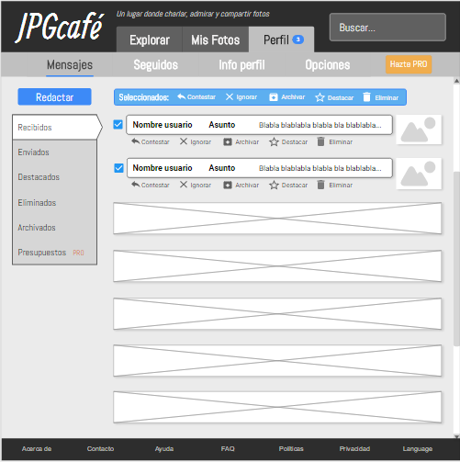

En la imagen vemos la pestaña de “Mensajes”, que cuenta con un botón a la izquierda para redactar un mensaje nuevo, si se hace clic deberá abrirse un cuadro con los campos de destinatarios, asunto y cuadro de texto, y debajo unos botones para adjuntar archivos o imágenes y otro para enviar. Los nombres de destinatarios deberán ser usuarios registrados en la página, y según vamos escribiendo letras, deberá proponer los nombres de personas a las que ya hemos enviado otros mensajes antes, por orden de frecuencia.

Debajo del botón de redactar tenemos un menú vertical (siguiendo las recomendaciones de la teoría de limitar los menús a uno horizontal arriba y vertical a la izquierda) con el que cambiamos entre los mensajes recibidos, enviados, eliminados (hay que volver a eliminarlos de ahí si queremos que desaparezcan), archivados y presupuestos (que solo está disponible para profesionales, que en el caso de la imagen no lo es, y por ello aparece el botón naranja “pro” que nos lleva a la página de hacerse usuario pro.

Los mensajes se muestran en una sencilla lista vertical, en colores sencillos (blanco y negro), reservando el azul para seleccionarlos a la izquierda, y luego hacer la acción que deseemos arriba con los mensajes seleccionados. De los mensajes se muestra el nombre de usuario que lo envía, el asunto, el comienzo del texto y a la derecha la foto de perfil del usuario para facilitar su reconocimiento. En el caso de los mensajes no leídos el nombre de usuario y asunto están en negrita, una vez leídos o ignorados pasan a letra normal. Cada mensaje tiene 5 opciones debajo, cada una con su símbolo identificativo: contestar mensaje, ignorar, archivar (en este caso aparece una ventana para indicar en que carpeta hacerlo o si crear una nueva), destacar y eliminar (van a eliminados). El número de mensajes mostrados por página es constante, y cuando se alcanza ese límite se pasan a la siguiente página, con los números y opciones de “anterior” y “siguiente” al final de éstos.

En la pestaña “Seguidos” veremos la información y actividad reciente de todos los usuarios a los que sigamos, en forma de lista cronológica, y hayan hecho un comentario, subido una foto, agregado a favoritos una foto, compartido en una red social o seguido a otro usuario. La información vendrá por paquetes de usuario, de forma que si uno sube 10 fotos y hace 3 comentarios, esa información saldrá compactada, no ocupando 13 líneas diferentes. La página seguirá además los estilos, colores y estructura comunes a todas, y no deberá ofrecer ninguna opción sobre las fotos o usuarios más allá de pinchar en ellos para ver la foto (y ahí poder hacer las funciones correspondientes) o ir a la página del usuario o comentario que ha hecho.

En el apartado de “Editar información”, la página mostrará toda la información básica del usuario: nombre, apellido, nombre de perfil, correo, imagen de perfil, imagen de fondo en la pantalla de perfil, edad, plan, redes sociales asociadas (por si quieres juntar tu cuenta con la de otra red social y compartir tus fotos automáticamente por éstas. Dando opción a editar todas éstas, incluyendo la contraseña (que no se muestra por seguridad). Se mostrarán en formato de lista descendente, con la información de cada uno, el botón a editar y un símbolo de información para obtener una descripción adicional del campo y sus funciones.

La pestaña de “Opciones” incluye todas las opciones de seguridad, privacidad, permisos y demás, como decidir quién puede descargar tus fotos, cuánta información de ti pueden ver, si quieres salir en los motores de búsqueda, las políticas de privacidad, términos y condiciones de la página, si quieres que se te envíen correos informativos, o cuando recibas un mensaje, si deseas que se te notifique cuando te conectas para evitar el uso de otras personas, si deseas cambiar el contraste y los tonos de la página a fondos más oscuros, para facilitar su visibilidad en otros entornos (como por la noche, ya que cansa menos la vista), configurar accesos directos de teclado, así como la cantidad de espacio que ocupan tus fotos, mensajes e información sobre el total disponible para tu usuario, con opciones a mejorarlo o hacerse “pro“ (con espacio ilimitado), así como opción a borrar tu usuario completamente de la página. Su estilo también será de lista, siguiendo la estructura común a toda la página (colores, colocación, espaciado, fondo, links en azul, etc).

En el apartado de “Accesibilidad” encontramos todas las opciones disponibles para mejorar el uso por parte de todo tipo de personas, con todo tipo de dispositivos. El estilo y colores en general de la página ya está hecho pensando en los daltónicos, debido al gran uso de blancos, negros y grises, y casi todos los símbolos acompañados de texto o descripción, pero en esta pestaña podemos además cambiar el idioma (opción que también se encuentra a pie de página), seleccionar si usar reconocimiento de voz para el manejo de la página, así como personalizar las instrucciones para las acciones, seleccionar si usar text-to-speech para poder escuchar todas las opciones, información y comentarios. También podemos aumentar o reducir el tamaño general de todas las letras, así como cambiar el contraste de toda la página para corregir todas las posibles deficiencias visuales de cada persona o pantalla (para un profesional es importante reproducir fielmente todos los colores, por ello damos opciones para calibrarlo).

La última pestaña “Hacerse Pro” sólo se muestra a los usuarios que aún no lo son, y lleva a una página que muestre mediante una lista claramente las diferencias de que tiene hacerse “pro”, como es el poder recibir presupuestos de otros usuarios registrados, espacio de almacenamiento ilimitado o muchas más opciones de edición de fotos y filtros.

**Perfil de otro usuario:**

Para ver el perfil de otro usuario tenemos una página distinta, en la que tendremos un menú con opciones de las distintas cosas que podremos ver.

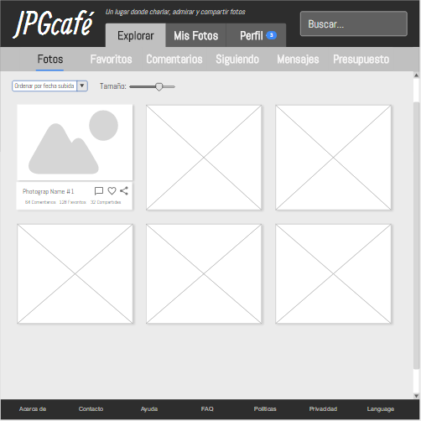

El menú contiene opciones para ver todas las fotos que tenga visibles ese usuario, pudiendo ordenarlas por fecha de subida, tomada, número de comentarios, favoritos, compartida u orden alfabético, aunque sin más información (no te deja seleccionar el año que ver), y modificar el tamaño de éstas para que entren más o menos. Cada imagen tendrá su nombre, los comentarios, favoritos y compartidos, y dará opción a realizar cada una de éstas acciones con su símbolo correspondiente. En las pestañas de “favoritos” y “comentarios” podremos ver las imágenes que éste usuario ha añadido a favoritos o comenta, pudiendo ordenarlas y cambiar el tamaño general de igual forma. En la pestaña “Siguiendo” podremos ver a los usuarios que sigue esta persona, pudiendo ordenarlos por orden alfabético o fecha de agregado. En mensajes podremos ver todos los mensajes enviados y recibidos entre nosotros, así como redactar uno nuevo para ésta persona. En el apartado “Presupuesto” (opción solo disponible con los usuarios “pro” como es el caso del diseño), podremos pedir un presupuesto al usuario, poner información del mismo, texto, asunto, adjuntar imágenes o archivos, poner límites de tiempo en calendarios interactivos, así como de dinero con una barra horizontal.

**Registro:**

Para la página de registro cambian algunas cosas, como el menú principal, que como veremos se corresponde con el que un usuario no registrado vería en todas las páginas (explorar, registrarse y entrar). Si hace clic en explorar va a la página principal expuesta anteriormente, si hace clic en entrar aparece un recuadro emergente pidiendo el nombre de usuario o dirección de correo y la contraseña. Y si hace clic en registrarse viene a la página que mostramos a continuación.

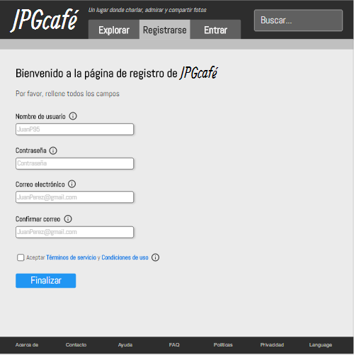

Como podemos ver la página comienza con una bienvenida y texto descriptivo de en qué página se encuentra el usuario, indicándosele además que debe rellenar todos los campos pues son obligatorios para poder realizar el registro con éxito.

Siguiendo como siempre intentamos los principios de la teoría, hemos minimizados el número de campos necesarios: nombre de usuario, contraseña y correo (con confirmación para evitar disgustos). En una primera versión pedíamos además información adicional como el nombre y apellidos, fecha de nacimiento o imagen de perfil, pero hemos decidido eliminarlos del registro, ya que todo esto se puede configurar posteriormente desde la pestaña de “Perfil”.

El orden es sencillo, en vertical y con un estilo claro y todos los campos cuentan con un icono para obtener información adicional si el usuario pasa el ratón por encima, así como indicaciones de cómo rellenarlos correctamente dentro de cada uno, en gris claro, que se borra cuando el usuario va a escribir.

Antes de finalizar los usuarios tendrán que aceptar activamente los términos y condiciones de la página, que podrán leer en los enlaces azules correspondientes a cada uno, que se subrayan al poner encima el ratón. Si al dar a siguiente alguno de los campos obligatorios está vacío o mal rellenado, el recuadro se marcará en rojo y aparecerá un mensaje al lado explicando la naturaleza del fallo con toda la claridad posible, adaptándose a cada fallo (si hace falta rellenarlo, o si tiene que tener un formato determinado como el correo, o si faltan dígitos o letras como la contraseña, etc) y desde un tono positivo y constructivo.

Como vemos la página pertenece a la compañía y sigue el mismo estilo, estructura genera y paleta de colores que el resto de las páginas. Además el usuario puede salir en cualquier momento dando a “explorar” o “entrar” si por ejemplo se han confundido al intentar darle para iniciar sesión.

**Enlace a diseños:**

<https://app.moqups.com/100316162@alumnos.uc3m.es/fASucwKCYW/view>

Coclusiones:

Como conclusión, hemos cogido los fallos observados en Flickr, así como otras buenas ideas que nos gustaron, y siguiendo con las indicaciones presentes en los documentos y presentaciones de la teoría, hemos intentado crear la mejor página que hemos podido. Centrándola alrededor de las fotos, como se puede ver un su página principal, evitando los excesivos números de opciones y utilizando sencillos menús horizontales, aprovechando en todo lo posible la asociación visual mediante asociación de colores (opción seleccionada del mismo color que el menú inferior) y de símbolos (debido a su rápida asociación, mayor que para los textos), poniendo todas las opciones que consideramos importantes para una página con este propósito (ver populares, favoritas, comentadas, ordenar por varios parámetros, cambiar tamaño, subir, editar, ocultar fotos, enviar mensajes, presupuestos, seguir usuarios y su actividad, etc) pero sin excedernos con demasiadas opciones que líen al usuario, dándole capacidad para cambiar todo lo posible (editar, borrar, añadir información al perfil, parámetros de la página, opciones de mensajes, comportamientos predeterminados y muchas más), haciendo la página lo más accesible posible a todo tipo de personas con cualquier deficiencia o preferencia (vista cansada por la noche, letras mayores, contraste, manejo por voz, etc), un fácil acceso a información habitual (ayuda, FAQ) e importante (términos, privacidad), así como una rápida selección de idioma (no solo desde el perfil) todo ello en el pie de página, lo más reducido posible para que no quite espacio al propósito principal de la página, una página de registro fácil de acceder y rellenar, con pocas opciones pero claras, e indicando los campos obligatorios y errores de forma constructiva.

En cuanto a lo aprendido con la práctica, se nos ha hecho bastante más útil de lo que en un principio consideramos, la herramienta utilizada “moqups” nos ha parecido de suma utilidad y seguro que la acabaremos usando u otra igual en el futuro para planificar proyectos, la única pega el límite de páginas que ha reducido bastante el número de diseños que podíamos hacer. La teoría utilizada y especialmente las directrices de Van Duyne también nos han gustado, ya que es una muy buena forma de verificar y planificar, pues aúna muchos puntos importantes que a veces se pueden olvidar. En general consideramos la práctica de provecho, aunque quizá algo más larga de lo necesario, pues creemos que éstas directrices se podrían aplicar igualmente en ejemplos algo más reducidos que no requieran crear tantas páginas diferentes, pero tampoco has sido excesivo, estamos satisfechos con el desarrollo y aprendizaje con la práctica.